Практическая работа 14

Тема №2.3 Художественная фотосъёмка групп

Тема практикума: Фотосъёмка многофигурных композиций»
Количество часов: 4 часа.
Место проведения: лаборатория - Техники и технологии фотосъемки.
Оборудование и материалы: источники постоянного света (2 - 4 моноблока по 1000 Дж. и 500 Дж., портретная тарелка), экран-отражатель или лайт-диски, стойки для софитов, фон нейтрально серого и белого тона и стул для модели. У каждого обучающегося свой фотоаппарат и, при необходимости, внешний экспонометр.

Цель работы: научиться проводить фотосъемку в студии групп более 3-х человек.
Задание:

Организовать рабочее место для фотосъемки группы более трёх человек:

Съемку групп более двух человек можно подразделить на два вида: официальный групповой портрет и художественный. Первый представляет собой документально-протокольный снимок, не претендующий на художественность. Технически он должен быть совершенным: лица в примерно одном масштабе независимо от ряда их расположения резки на всей площади кадра, ни одно лицо не должно быть заслонено впереди стоящим, не притемнено. Ровное освещение всей группы – обязательное условие. Художественный групповой портрет ставит перед фотографом задачу логической взаимосвязи фигур, лиц, эмоций. Необходимо оценить внешние данные каждого участника группы и выбрать позу и наиболее выигрышный эмоциональный вариант, руководствуясь принципом, что каждому лицу надо найти соответствующее решение, как это делают при съемке индивидуального портрета.
В групповом художественном портрете следует избегать строгих рядов и прямых линий, образуемых этими рядами. Разнообразие композиционных построений групп велико. Иногда за основу принимают условную диагональ, по которой размещают три, четыре и более человек (рис. 83, а). По обе стороны от диагонали при желании можно поместить еще несколько человек (рис. 83, б, в). Такие композиции называются диагональными. Чаще всего встречаются овальные построения. Участники группы размещаются так, что их головы вписываются в овальную линию. Овальные построения бывают двух видов: по линии внутреннего (рис. 84, а, б) или внешнего (рис. 84, в, г) овала. Пустоты внутри овалов можно также заполнить участниками группы. Можно еще разместить участников группы по кругу (рис. 85). Одного человека располагают в центре круга, а остальных вокруг него со всех сторон наподобие лепестков цветка, так называемое построение "ромашка".
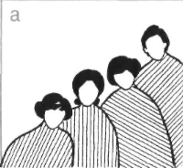
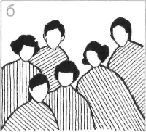
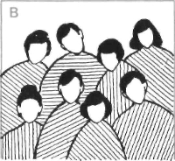
83. Диагональное построение группы: а – только по диагонали; б – с заполнением верхнего пространства; в – с заполнением как верхнего, так и нижнего пространства кадра
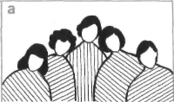
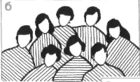
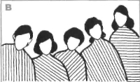
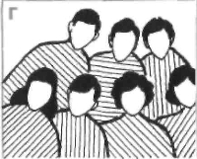
84. Группы, построенные по овалу, а – только по овалу; б – по овалу с заполнением части кадра; в – по внешнему овалу; г – по внешнему овалу с заполнение верхней части кадра
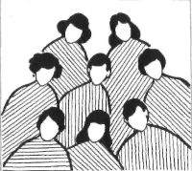
85. Группа, расположенная по кругу
Группа, расположенная по кругу, удачно кадрируется на фотоотпечатке в квадратной рамке. Однако, учитывая, что утвержденный стандарт листа фотобумаги представляет собой прямоугольник, то для полного его заполнения бывает необходимо несколько "растянуть" сюжет по горизонтали (рис. 86, а) или вертикали (рис. 86, б и 87) в зависимости от горизонтального или вертикального кадрирования фотоотпечатка. Достигнуть этого во время компоновки группы совсем несложно.
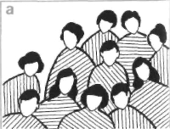
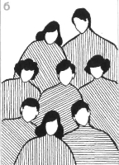
86. Группа, расположенная по кругу и растянутая по горизонтали (а) и по вертикали (б)
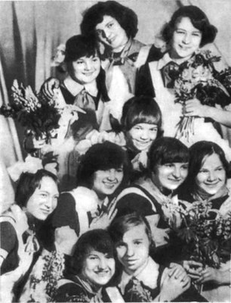
87. Групповая композиция по кругу, растянутая по вертикали
Предложенные способы компоновки групп по определенному геометрическому подобию вовсе не означают, что фотограф заранее ставит перед собой задачу расставить людей строго по задуманной схеме. Распределяя участников группы с учетом форм лиц в фас и профиль, находя выигрышные для них повороты головы и положения фигур, фотограф может прийти к одной из приведенных схем. Показанные на рисунках схемы предназначены для помощи начинающему фотографу представить себе возможные формы конструкций групповых портретов и рациональное заполнение площади фотокадра.
Приведенные схемы конструктивных решений групп являются составной частью школы фотографического портрета. При выполнении съемок групп приходится учитывать одновременно сравнительно большое количество взаимовлияющих факторов: освещение участников и фона, тональное решение, распределение резкого и нерезкого на снимке, передачу взаимосвязи между участниками группы.
Приведенные схемы в силу необходимости касаются абстрактных участников группы. В практике павильонной работы положение осложняется факторами, которые трудно, а иногда и просто невозможно предусмотреть заранее. Такими факторами, влияющими на компоновку, являются возраст и пол, светлота лица и волос, светлота и даже покрой одежды, степень полноты фигур, взаимоотношения между участниками и т. п.
При съемке семейных и родственных групп существует традиция детей малого возраста располагать между родителями. В середине группы располагают также бабушек, окруженных многочисленными потомками. Если группа малочисленна, то старших по возрасту участников размещают ближе к центру в первом или втором ряду.
При компоновке групп портретист, безусловно, должен учитывать назначение снимка. Если среди участников есть "виновники торжества" (награжденные, юбиляры), то обычно их располагают неподалеку от центра. К ним бывает устремлено внимание других участников группы.
Среди различных приемов компоновки группы заслуживает предпочтения метод композиционной законченности на всех стадиях комплектования. Он заключается в том, что работу начинают с однофигурной композиции, доводя ее до полной законченности, т. е. определяют позу, уточняют проекцию ведущего и уходящего плеча, поворот и наклон головы (рис. 88, а). Затем располагают второго человека и создают законченную двухфигурную композицию разновысокого варианта (рис. 88, б). Далее приступают к трехфигурной композиции. Положение третьей фигуры имеет особое значение, так как оно предопределяет принципиальный композиционный вариант. Размещение этой фигуры так, как показано на рис. 88, в, четко определило диагональное построение группы. Оно еще более усилится, когда в наметившийся диагональный строй расположения лиц поместят четвертую фигуру (рис. 88, г).
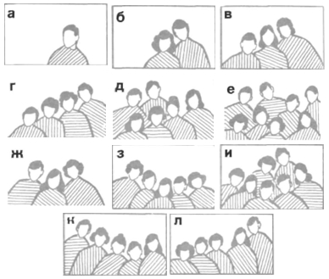
88. Методика компоновки группы
Если участников группы окажется более четырех, то следующие два-три человека можно доукомпоновать, поместив их в верхней свободной части кадра. Благодаря равномерному заполнению лицами всей площади кадра композиция уравновесится (рис. 88, д). При численности группы до 8-12 человек можно разместить участников в нижней части кадра, где они прикроют собой часть одежды вышестоящих людей (рис. 88, е).
Вернемся к двухфигурной композиции, изображенной на рис. 88, б. Если в отличие от варианта, показанного на рис. 88, в, третьего участника группы определить в противоположную часть кадра и создать симметричное трехфигурное построение, то ни о каком диагональном построении уже речи быть не может (рис. 88, ж). Расположив четвертую и пятую фигуры соответственно слева и справа, мы создадим типичную овальную композицию (рис. 88, з).
При необходимости можно расположить еще два-три человека в верхней свободной части кадра (рис. 88, и).
Как видно на схемах, данный принцип компоновки устремлен к равновесию и симметрии. Если же фотограф желает уклониться от симметричного построения, то ему следует пятого участника группы разместить несимметрично (рис. 88, к).
Композиция художественного группового портрета, особенно симметричного построения, предполагает соблюдение в известной мере интервалов, т. е. расстояний между лицами участников группы. В противном случае ощущается нарушение цельности композиционного решения (рис. 88, л).
В период обучения, занимаясь компоновкой групповых портретов, следует сфотографировать ряд вариантов: по диагонали, овалу и кругу (рис. 89), соответствующих схемам, показанным на рис. 83, 84, 85, 88, и. Разместить всех участников группы, чтобы поза каждого была непринужденна, а сидение удобным, можно, имея соответствующий набор разновысокой мебели (пуфы, тумбы, стулья) или мебель специальной конструкции (рис. 90).
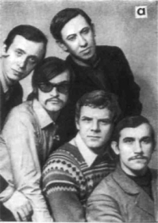
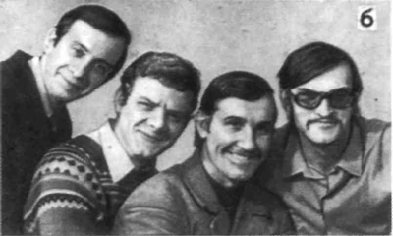
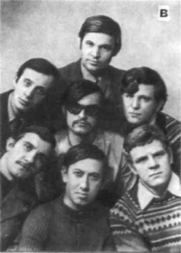
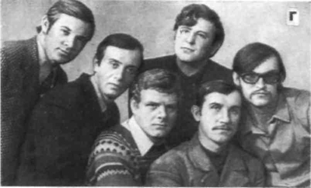
89. Различная компоновка группового портрета: а – по схеме 83 б; б – по схеме 84 в; в – по схеме 85; г – по схеме 88, и
Отношения в кадре
Многие люди, с которыми прихо-
дится работать, оказываются
друзьями или членами одной се-
мьи. Способность понимать и рас-
крывать эти взаимоотношения в
портрете опирается на ваше мас-
терство наблюдения, а также уме-
ние общаться с людьми.
Семья
При съемке семьи главная задача -соединить
людей разного роста и пола. Здесь мать распо-
лагается в центре в окружении мужа и сына,
придающих композиции устойчивость, тогда
как фигуры дочерей по краям кадра объединяют
всю группу в целое.
Классическая пара
Люди располагаются очень близко друг к другу,
но лишь выражения их лиц и наклоненные друг к
другу головы дают понять, что перед нами суп-
ружеская пара. Это ощущение усиливается ро-
мантическим освещением.
Пары
Манера портрета зависит от взаимоотношений между парой. По-
молвленные или женатые люди обычно более открыто проявляют
свои эмоции, они могут стоять очень близко друг к другу, соприка-
саясь головами. Брат и сестра на портрете не стоят так близко и
даже редко держатся за руки, может быть, только один положит
руку на плечо другому.
Семейные группы
В зависимости от сложившихся между членами семьи отношений
такая съемка может быть простейшим из заданий или превратить-
ся в настоящий кошмар. Секрет в том, чтобы понаблюдать за
семьей до того, как вы начнете ставить группу для портрета. Съем-
ку семей с напряженными отношениями постарайтесь провести
как можно быстрее, не тратя много времени на установку света.
По традиции ядро семейной группы - родители, поэтому они
ставятся в центре, а дети окружают родителей, выстроившись по
возрасту.
Однако и здесь, как в любом другом правиле, есть исключения.
Чаще всего они связаны с необходимостью спрятать одного члена
семьи позади других, чтобы скрыть размеры его тела. В таких слу-
чаях фотограф обычно ставит всех членов семьи так, чтобы плечи
были развернуты к середине портрета, а их головы оказались
слегка наклоненными к центру группы. Такая компоновка делает
людей более стройными и позволяет разместить фигуры как мож-
но ближе друг к другу.
Родитель и ребенок
Пожалуй, самыми эмоциональные из всех взаимоотношений в
портрете - это отношения между родителем и
scan by NE QUID NIMIS 42
Степень близости
Родственная близость
раскрывается через эмо-
циональные отношения
людей.
Друг или враг?
Такая постановка не так уж много мо-
жет рассказать о связях между изобра-
женными на снимке людьми. Разве толь-
ко, что они довольно близки, раз каса-
ются друг друга.
Друзья
или родственники
Непринужденность и улыбки на лицах
свидетельствуют о том, что между
этими людьми существуют близкие
взаимоотношения, правда, остается
непонятным, кто они -члены одной се-
мьи или просто близкие друзья.
Близнецы
Когда я фотографирую близнецов, то
стремлюсь, чтобы каждый из них был за-
нят на портрете своим делом. Маленького
мальчика я попросил сесть спиной к своей
сестренке, и он (возможно, решив, что его
игнорируют) начал дурачиться.
ребенком, особенно новорожденным. Их
естественная привязанность друг к другу
рождает удивительные фотографии, их
нежность и взгляды - это то, что никаки-
ми словами не опишешь. Фотографируя
родителя с ребенком, я всегда стараюсь
передать существующее между ними род-
ство через касание кистей, рук и даже ног,
что придает фотопортрету особую эмо-
циональность.
Секрет в том, что не нужно ничего вы-
думывать или изобретать, а лишь дать
возможность эмоциям проявиться. Каме-
ру лучше располагать на уровне ребенка,
чтобы не смотреть на него сверху вниз,
поэтому естественно опуститься на пол
вместе с ним.
Маленькие дети всегда уютнее всего чув-
ствуют себя на полу - независимо от того,
есть ли рядом с ними кто-то из родителей.
Дети
Съемка ребенка должна продолжаться всего
несколько минут, поэтому будьте готовы
фотографировать, а не тратить время на
настройку оборудования. Я всегда работаю в
студии вместе с родителями или воспитате-
лями. Они помогают ребенку освоиться, а
мне самому - сосредоточиться на съемке, а
не думать о безопасности детей.
В поисках живой, непосредственной по-
зы я позволяю ребенку двигаться по студии
прямо во время съемки. Если вы способны
Мать и дитя
Этот нежный портрет матери с
ребенком полон эмоций. Я попросил
мать опуститься на один уровень с
ребенком и просто сфотографиро-
вал их общение.
тить этот процесс в игру, то скорее всего поймае-
те истинные проявления характера малыша.
Снимать братьев и сестер, ладящих друг с дру-
гом, легко, а вот если они ненавидят друг друга -
эта съемка требует терпения. Начните сеанс с
того, что поставьте детей рядом, но так, чтобы
они не касались друг друга. По их поведению вы
догадаетесь о существующих взаимоотношениях
и поймете, какие позы использовать в дальней-
шем.
Бегущие мальчики
Уловив в процессе съемки сложившиеся
между детьми отношения, я всегда стараюсь
завершить работу несколькими забавными
портретами. Этот снимок удался мне лишь
с шестой попытки!

- Порядок выполнения практической работы:
- Перед началом работы проверить исправность осветительных приборов, с которыми обучающиеся будут работать;
- Затем подготовить рабочее место для фотосъемки: выбрать светильники, необходимые для создания равномерного освещения всех участников группы
- подготовить необходимый для фотосъемки фон и поставить стулья для участников группы на расстоянии 1-1,5 метров от фона;
- Первым всегда включают рисующий свет;
- Источник рисующего света располагают, как правило, в задней полусфере, так, чтобы модель не могла видеть его, не изменяя положение головы, до 120-135 градусов вбок и выше головы портретируемого;
- Вторым включают фоновый свет, заканчивая проработку фона и всей фотографии в целом;
- В случае необходимости подсвечивают теневые участки, для снижения контраста находят требуемую степень освещения деталей.
- Заполняющий свет всегда располагают в непосредственной близости к объективу;
- Соотношение мощности рисующего и заполняющего светов регулируется тональным решением снимка.
- Последними включают источники моделирующего света;
- Моделирующий свет – обычно, верхнее задне-диагональный;
- Работа над созданием различных композиционных построений групп при равномерном освещении каждого участника .

- Вывод: 1.Проанализировать особенность расположения и мощности источников света для получения равномерного освещения всех участников группы
2. Представить фотоизображения различных композиционных построений группы при равномерном освещении каждого участника .

3.Задание на дом: Самостоятельная работа №14: «Фотосъёмка многофигурных композиций»

